**MANUAL DE USUARIO** **CAT&DOG**



***SERVICIO PARA ESPECIES MENORES DE LA GRANJA.***

***Elaborado por:***

*BRAYAN GOMEZ MUÑOZ*

*KATERINE GARZON PAZ*

*RICHARD SANCHEZ CONEJO*

*JAVIER QUIÑONES*

Tabla Contenido

DERECHOS DE AUTOR 6

INTRODUCCIÓN 7

REQUERIMIENTOS DEL SISTEMA 8

2. DESCRIPCION DE FUNCIONAMIENTO. 10

3. ACCESO AL APLICATIVO. 11

4. INICIAR SESIÓN EN CAT&DOG. 13

5. OLVIDO CONTRASEÑA. 14

6. MENUS. 15

7. REGISTRAR PROPIETARIO. 17

8. FORMULARIO DE PACIENTE. 21

9. FORMULARIO ESPECIE. 24

9.1 Consulta especie. 25

10. REGISTRAR TIPO DE DOCUMENTO. 26

11. REGISTRAR DESPARASITACIÓN. 28

12. REGISTRAR VACUNACION. 31

13. HISTORIA CLÍNICA. 33

13.1 consultar historia clínica. 35

14. FORMULARIOS ROLL USUARIO. 36

Solución de problemas 42

GLOSARIO 43

Recomendaciones 44

DESARROLLADORES 45

TABLA DE ILUSTRACIONES

Ilustración 1. Acceso Directo Cat&Dog. 11

Ilustración 2. Acceso Directo Navegadores. 12

Ilustración 3. Url Ingresar a Cat&Dog. 12

Ilustración 4. Inicio de Sesión Cat&Dog. 13

Ilustración 5. Recuperar Contraseña Cat&Dog. 14

Ilustración 6. Menú de usuario. 15

Ilustración 7. Menú de administrador. 16

Ilustración 8. Registrar tipo documento. 26

Ilustración 9. Filtro de búsqueda. 26

Ilustración 10. Actualizar tipo documento. 27

Ilustración 11. Registrar propietario. 17

Ilustración 12. Filtro de búsqueda propietario por identificación. 18

Ilustración 13. Actualizar propietario. 19

Ilustración 14. Filtro de búsqueda propietario por nombre. 20

Ilustración 15. Actualizar propietario. 20

Ilustración 16. Registro de paciente. 22

Ilustración 17. Consulta del paciente 23

Ilustración 18. Actualiza el registro del paciente. 23

Ilustración 19. Registro de especie 24

Ilustración 20. Consulta especie. 25

Ilustración 21. Actualizar formulario de especie. 25

Ilustración 22. Registrar desparasitación. 28

Ilustración 23. Filtro desparasitación. 29

Ilustración 24. Actualizar desparasitación. 30

Ilustración 25. Registrar vacunación. 31

Ilustración 26. Filtro desparasitación. 32

Ilustración 27. Actualizar registro de vacunación. 32

Ilustración 28. Historia clínica. 33

Ilustración 29. Descargar historia clínica. 34

Ilustración 30. Filtro historia clínica. 35

Ilustración 31. Consultas de la historia clínica. 35

Ilustración 32. Perfil de usuario. 36

Ilustración 33. Formulario desparasitación. 37

Ilustración 34. Formulario vacunación. 38

Ilustración 35. Mi mascota. 39

Ilustración 36. Historia Clínica. 40

Ilustración 37. Descargar tratamiento. 41

# DERECHOS DE AUTOR

El Proyecto Cat&Dog fue desarrollado por los aprendiz BRAYAN GOMEZ MUÑOZ, KATERINE GARZON PAZ, JAVIER QUIÑONEZ Y RICHAR SANCHEZ, El proyecto propuesto consiste en el desarrollo de un S.I (Sistema de información), para llevar la desparasitación, vacunación y el historial veterinario de las especies menores de la granja SENA centro agropecuario. Este S.I (Sistema de información) tiene el nombre de Cat&Dog y su finalidad es mejorar el sistema veterinario que se maneja ahora y de esta manera facilitar los procesos veterinarios en la granja.

Este sistema de información fue desarrollado en la etapa electiva como requisito principal para la culminación de la tecnología Análisis Y Desarrollo De Sistemas De Información, por ser proyecto institucional pasa a ser de la entidad SENA CENTRO AGROPECUARIO CAUCA.

# INTRODUCCIÓN

Este manual de usuario le permitirá aprender a utilizar todas las funcionalidades del sistema de información Cat&Dog.

El manual se concentrara en explicar las funcionalidades más complejas del sistema de información.

**Cat&Dog** (Servicio para especies menores) es un sistema de información que permite crear y manejar sistemáticamente registros e historiales de especies menores que padecen o tienen síntomas de una enfermedad ya que si necesitan de una consulta veterinaria el usuario podrá crear el historial, desparasitación, vacunación y tener sus usuarios es una base donde no se perderá al información y no será manipulada por alguien que no sea el administrador. El cliente cuenta también con un rol donde podrá visualizar sus datos personales, datos de su mascota y las consultas o el manejo que se le lleva su mascota.

# REQUERIMIENTOS DEL SISTEMA

A continuación se describen los requerimientos mínimos de hardware y software que debe tener instalado en el equipo donde se va a ejecutar el sistema de Información.

## 1.1. Software:

Herramientas de software que se necesitan para que el aplicativo funcione óptimamente. Cuando el sistema de información se trabaje con un servidor Local.

* AppServ Open Project - 2.5.9 para Windows.
* Servidor apache.
* Gestor de base de datos.
* Interprete de código pHp.

Cuando el sistema de información se trabaje en internet o Hosting.

* Hosting.
  + - Servidor.
    - Gestor de base de datos.
    - Interprete de código PHP.
    - Dominio.
* Acceso a Internet.
* Banda ancha.
* Ancho de banda mínimo de 1 Megabyte.
* **NOTA**: Modem no es muy recomendable.

Para que el sistema de información se pueda ejecutar en el equipo o computador; debe contar con las siguientes herramientas informáticas.

* + - Sistema Operativo.
* Windows XP, Vista, 7 o 8.
* Suite de oficina.
* Adobe Reader o PDF.
* Exploradores de Internet.
* Navegador (Mozilla Firefox, Explore, Chrome entre otros).

## 1.2. Hardware:

* PC.
  + Procesador de segunda o tercera generación se recomienda Intel Core i3.
  + Disco duro 500 GB mínimo.
  + Memoria RAM 1GB mínimo.
  + Procesador Intel Pentium 4 o de mayor capacidad a este.
* Impresora Láser o de tinta en caso de imprimir algún reporte.

# 2. DESCRIPCION DE FUNCIONAMIENTO.

Sistema de información para la granja SENA regional cauca, el objetivo de este sistema es registrar cada proceso que se lleva a cabo en el área especies menores, generar reportes de todos los datos registrados en cada proceso.

A continuación se describirá paso a paso como ingresar al sistema de información y como utilizar cada una de sus funcionalidades de forma local el software instalado en su equipo trabajando con un servidor local.

# 3. ACCESO AL APLICATIVO.

Para ingresar al aplicativo de manera local existen dos formas como se describen a continuación:

## 3.1. Primer Forma de acceso aplicativo.

Ejecutando el acceso directo del icono de Cat&Dog desde el escritorio de su equipo como se indica en la siguiente Ilustración. Este proceso se realiza pulsando doble Click sobre el icono.

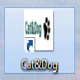

Pulsa doble clic para ejecutar el aplicativo

Ilustración 1. Acceso Directo Cat&Dog.

## 3.2 Iniciar un navegador (explore, Chrome, Firefox).



Pulsa doble click para abrir navegador

Ilustración 2. Acceso Directo Navegadores.

Si se ejecutó por el navegador de Internet **Segunda forma de acceso** deberá ingresar la siguiente Url en la barra de direcciones del navegador de Internet; Digite **http://localhost/veterinaria** y pulse la tecla Enter como se indica en la siguiente Ilustración pero si es con acceso a internet debe ingresa [[**http://sespa.ideasagrotic.com**](http://sespa.ideasagrotic.com/)**.**](http://www.agro-software.com/piscisoftware_mvc/)

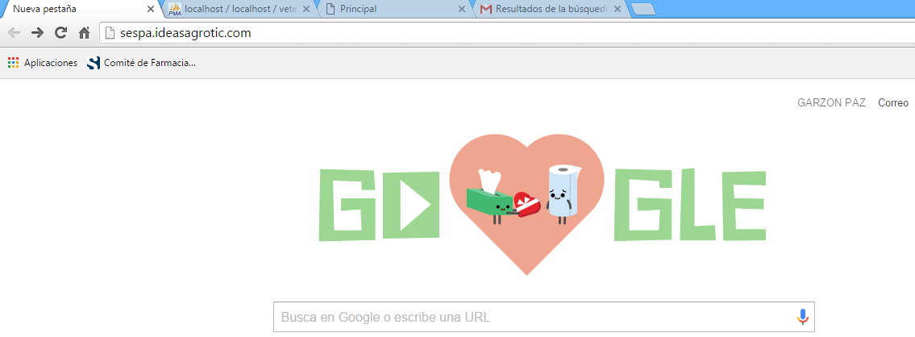

Ingresa la dirección en la barra de direcciones

Ilustración 3. Url Ingresar a Cat&Dog.

# 4. INICIAR SESIÓN EN CAT&DOG.

Después de ver realizado el anterior proceso se presentara el inicio de sesión del aplicativo ya sea administrador o cliente, Ingresa el correo y contraseña presionas entrar como se indica en la siguiente Ilustración.

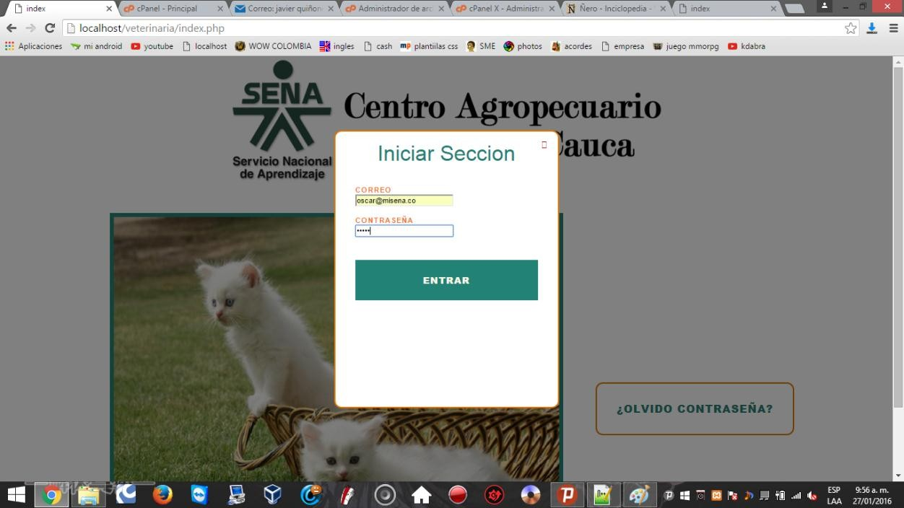

3. Pulsar Click en el botón ENTRAR

2. ingrese clave

1. Ingrese correo

Para iniciar sesión debe diligenciar los siguientes pasos

Ilustración 4. Inicio de Sesión Cat&Dog.

# 5. OLVIDO CONTRASEÑA.

Para recuperar la contraseña se digita el correo y el número de documento al presionar enviar un soporte ara la búsqueda de datos existentes y al correo le llegara su nueva contraseña.

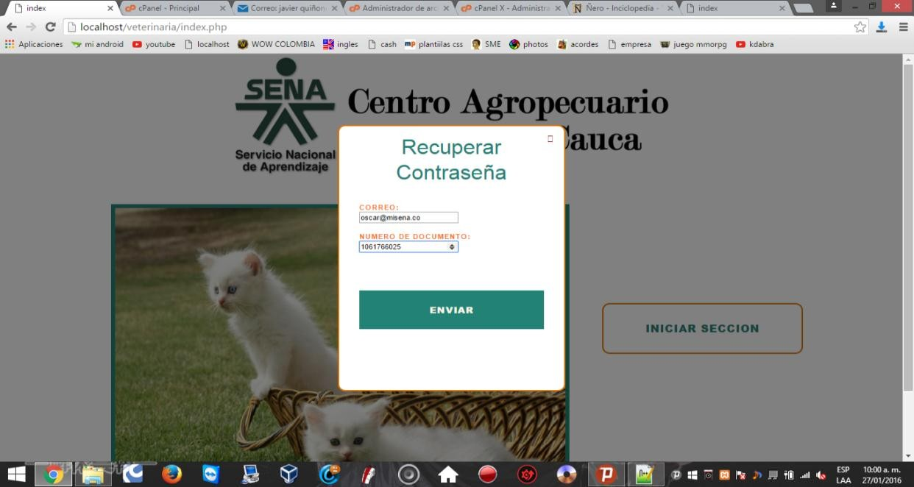

1. Digite el correo electrónico.

2. Digite el número de documento.

3. pulsa Click en el botón ENVIAR y te llegara un mensaje al correo con la nueva contraseña.

Para recuperar contraseña debe diligenciar los siguientes pasos:

Ilustración 5. Recuperar Contraseña Cat&Dog.

# 6. MENUS.

## 6.1. Menú roll usuario.

Los clientes con roll de usuario podrán acceder a todas las funcionalidades del sistema de Información los cuales están encargados de consultar datos como información personal, datos mascota, historia clínica y cambiar clave

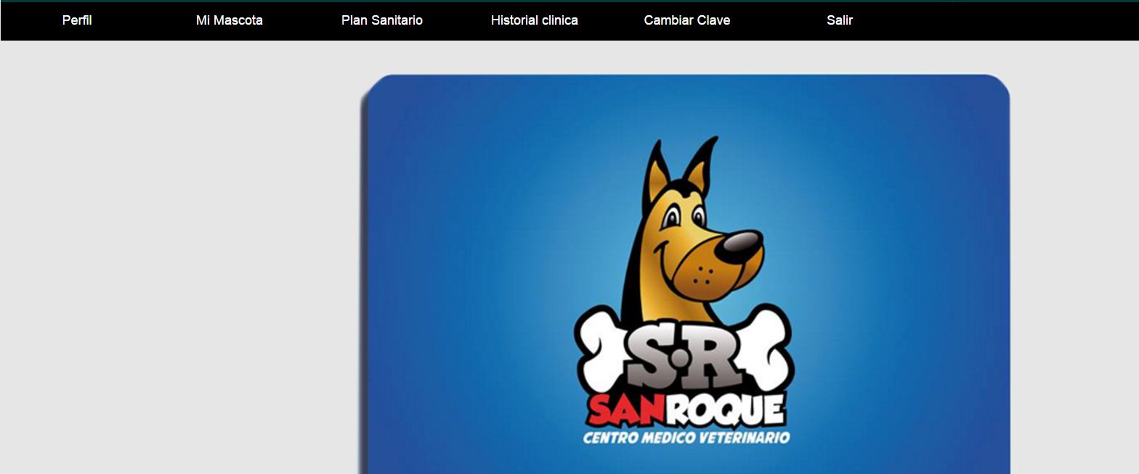

Menú de roll usuario

Ilustración 6. Menú de usuario.

## 6.2 Menú roll administrador.

Los usuarios con roll de Administrador podrán acceder a todas las funcionalidades del sistema de Información los cuales estos encargados de registrar propietario, roll, estado, genero, especie, vacunación, desparasitación, historia clínica con las opciones de eliminar editar consultar.

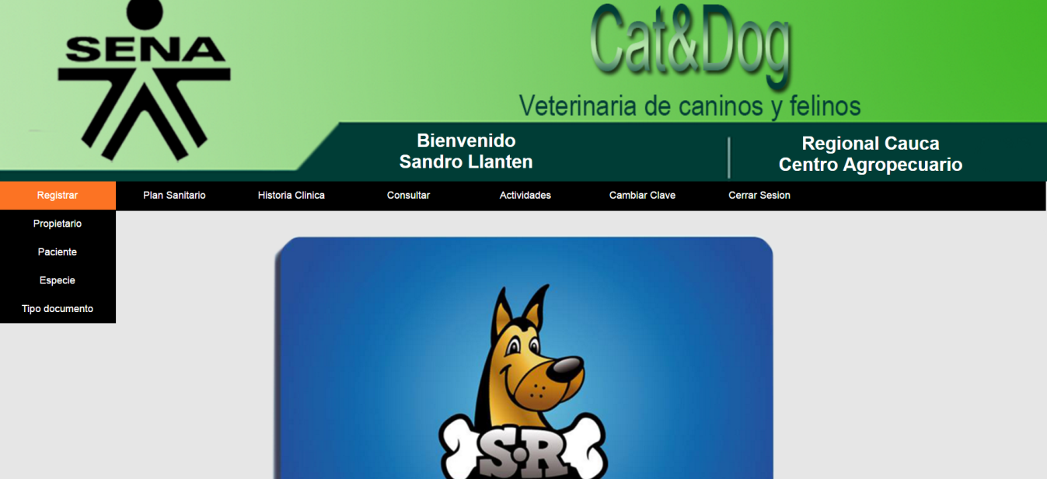

Ilustración 7. Menú de administrador.

# 7. REGISTRAR PROPIETARIO.

El formulario de registro de propietario contiene más campos, donde el segundo nombre y el segundo apellido no es requerido, los demás son obligatorios ingresar los datos correspondientes. El correo y la clave son utilizados para el acceder al sistema en el roll de usuario.

El botón guardar permite ingresar un nuevo registro del sistema de información CAT&DOG teniendo en cuenta que si ya está registrado no se puede volver a registrar, el botón limpiar nos ayuda a borrar todo lo ingresado en el formulario.

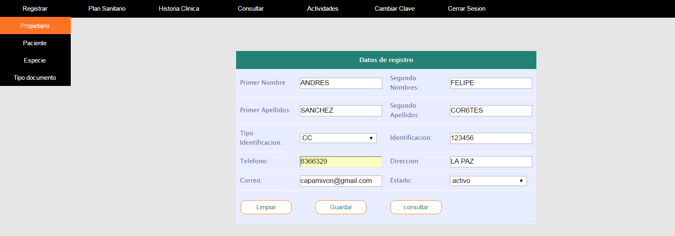

Ilustración 8. Registrar propietario.

Cuando damos clic en el botón consultar y realizamos la búsqueda por documento de identificación nos muestra el siguiente filtro.

## 7.1 Filtro consultar usuario.

Si el propietario no se encuentra registrado mostrara el mensaje que no está registrado actualmente.

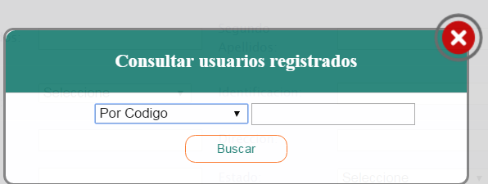

Ilustración 9. Filtro de búsqueda propietario por identificación.

## 7.2 Formulario de actualizar propietario.

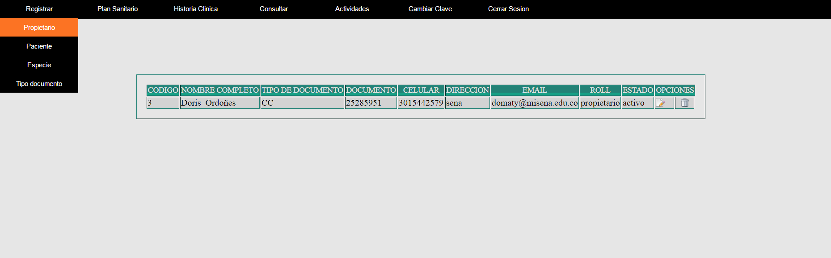

Nos muestra el resultado de nuestra consulta.

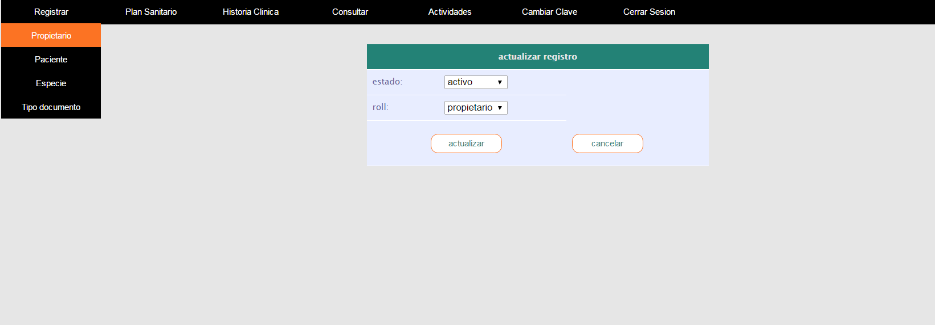

La información que se va actualizar.

Ilustración 10. Actualizar propietario.

## 7.3 Segundo modo del filtro.

Después de guardar un registro propietario y estar registrado en la base de datos tienes la opción

De actualizar el registro dando clic en el icono de editaredit, que está en la parte inferior, al realizar esta acción automáticamente carga losa datos al formulario ubicado el parte superior y ya puedes

Actualizar Este automáticamente cambiara y se visualizara el cambió en la tabla que se encuentra en la parte superior.

Si deseas eliminar oprimes el primer icono del y este se eliminará automáticamente pero antes te aparecerá un alerta que te pregunta si estás seguro de eliminar el registro entonces tendrás la opción de oprimir el botón aceptar o cancelar.

El otro modo de búsqueda es por el nombre donde se filtran todos los registros ya sea de una forma específica o ingresando por cualquier letra del abecedario y muestran todos los registro que contenga la letra en cualquier orden.

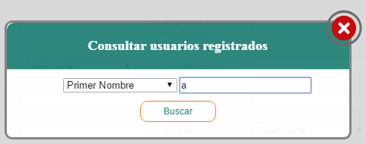

Ilustración 11. Filtro de búsqueda propietario por nombre.

7.4 Actualizar propietario

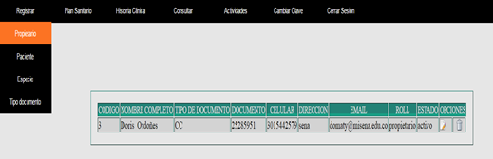

Ilustración 12. Actualizar propietario.

Después de guardar un registro propietario y estar registrado en la base de datos tienes la opción de actualizar el registro dando clic en el icono de editaredit, que está en la parte inferior, al realizar esta acción automáticamente carga losa datos al formulario ubicado el parte superior y ya puedes

Actualizar Este automáticamente cambiara y se visualizara el cambió en la tabla que se encuentra en la parte superior.

Si deseas eliminar oprimes el primer icono del y este se eliminará automáticamente pero antes te aparecerá un alerta que te pregunta si estás seguro de eliminar el registro entonces tendrás la opción de oprimir el botón aceptar o cancelar.

# 8. FORMULARIO DE PACIENTE.

Dentro de la barra del menú encontramos la pestaña registrar, que nos permite visualizar la opción paciente, proporcionando el formulario de registrar paciente. Encontrando unos campos predeterminados para los datos del paciente como nombre, edad, color, peso, raza, genero, especie, estado y propietario. Una vez anexado los datos del paciente reafirmamos en la opción registrar, que nos notificara atreves de un mensaje la finalización del registro. Seguido del botón registrar encontramos el botón consultar que nos permite obtener toda la información de los pacientes ingresados. Además cuenta con opciones como editar y eliminar (ilustración 21 en la casilla opciones).

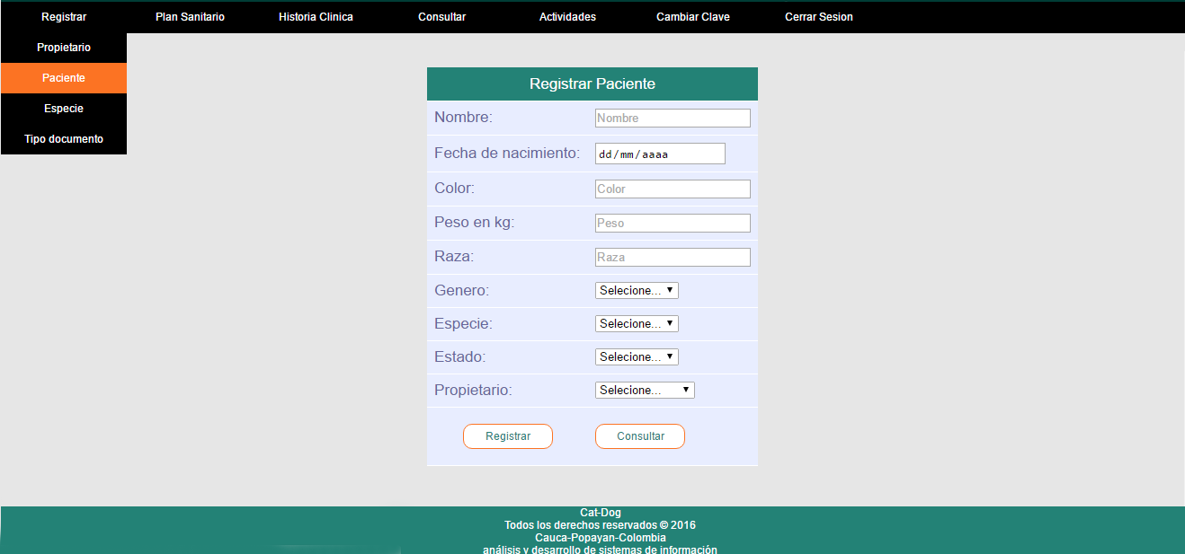  
Ilustración 13. Registro de paciente.

Ver la ilustración 17, Registro de paciente

## 8.1 Consultar paciente.

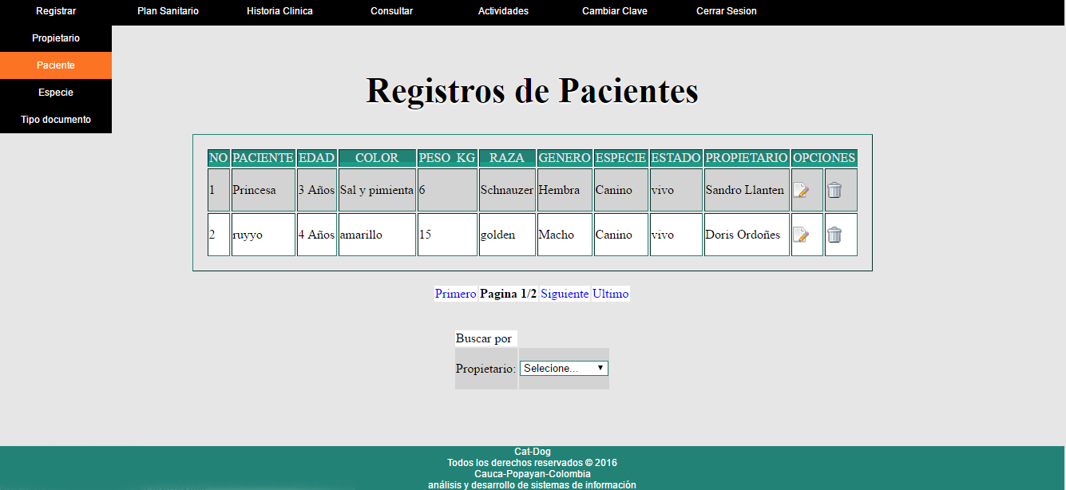

Opción editar  
ilustración 18,registro paciente

Opción eliminar

Ilustración 14.Consulta del paciente

Opción editar  
ilustración 3,registro de paciente

En la ilustración 21 encontramos la casilla opciones desde donde podemos editar y eliminar información valiosa de cada paciente.

## 8.2 actualiza el registro del paciente.

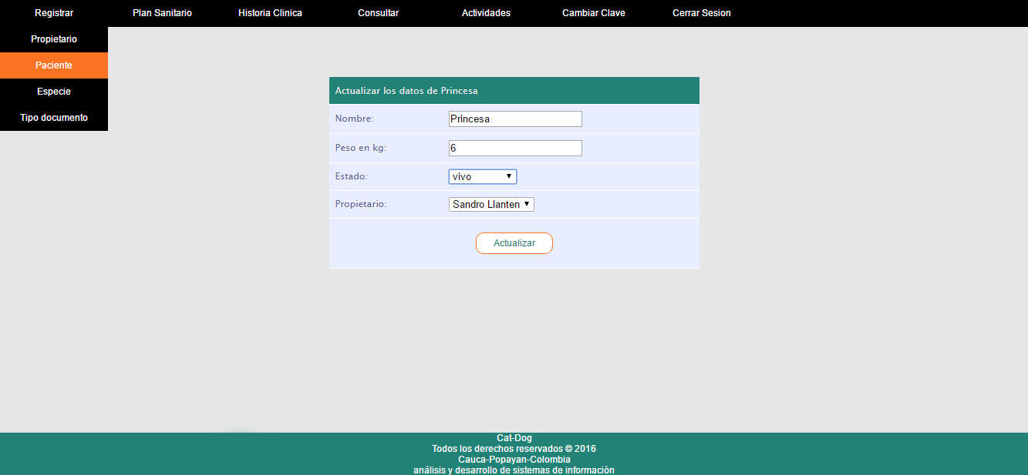

Ilustración 15. Actualiza el registro del paciente.

En la ilustración 22 encontramos campos ya cargados con la información del paciente seleccionado (ilustración 21). Una vez modificada la información presionamos en el botón actualizar.

# 9. FORMULARIO ESPECIE.

Dentro de la barra del menú encontramos la pestaña registrar, que nos permite visualizar la opción especie, proporcionando el formulario de registrar especie. Encontrando uno campo predeterminados para los datos de la especie. Una vez anexado el campo de este reafirmamos en la opción registrar, que nos notificara atreves de un mensaje la finalización del registro. Seguido del botón registrar encontramos el botón consultar que nos permite obtener información de las especies ingresadas. Además cuenta con opciones como editar y eliminar (ilustración 24 en la casilla opciones).

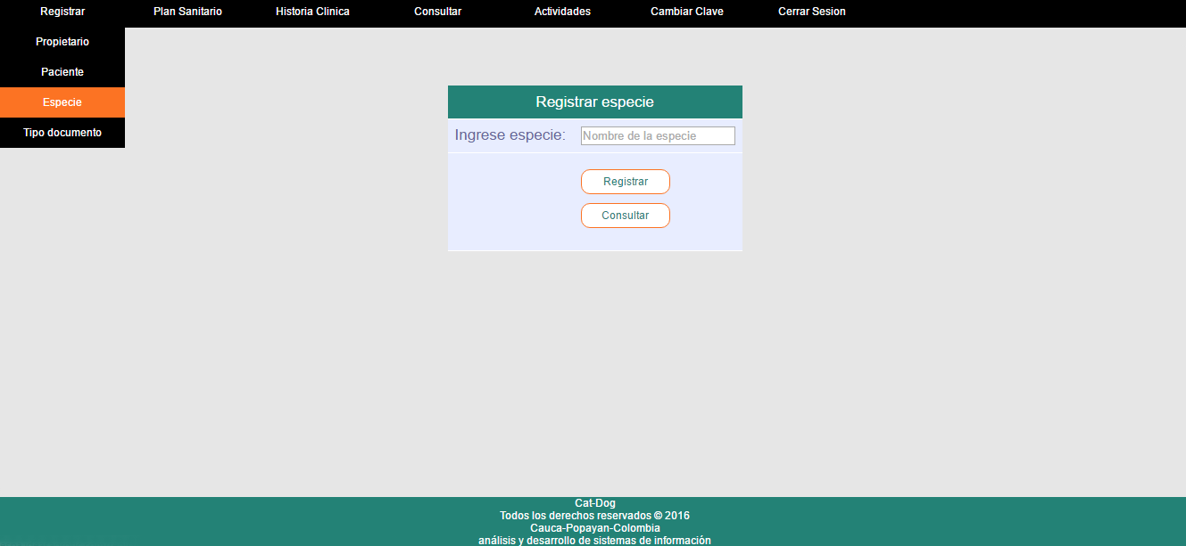

Ver la ilustración 20, Registro de especie

Ilustración 16. Registro de especie.

# 9.1 Consulta especie.

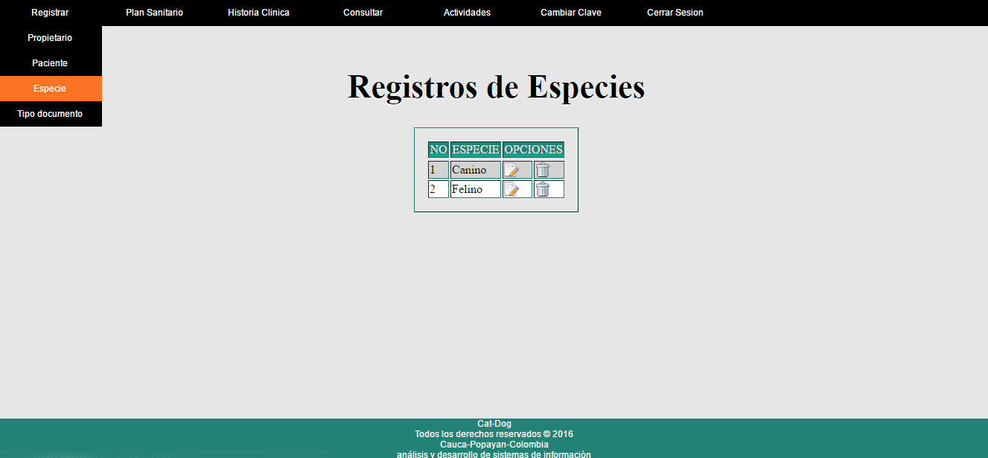

Opción eliminar

Opción editar  
ilustración 21,registro especie

Ilustración 17. Consulta especie.

En la ilustración 24 encontramos la casilla opciones desde donde podemos editar y eliminar información valiosa de cada especie.

## 9.2 actualizar formulario de especie.

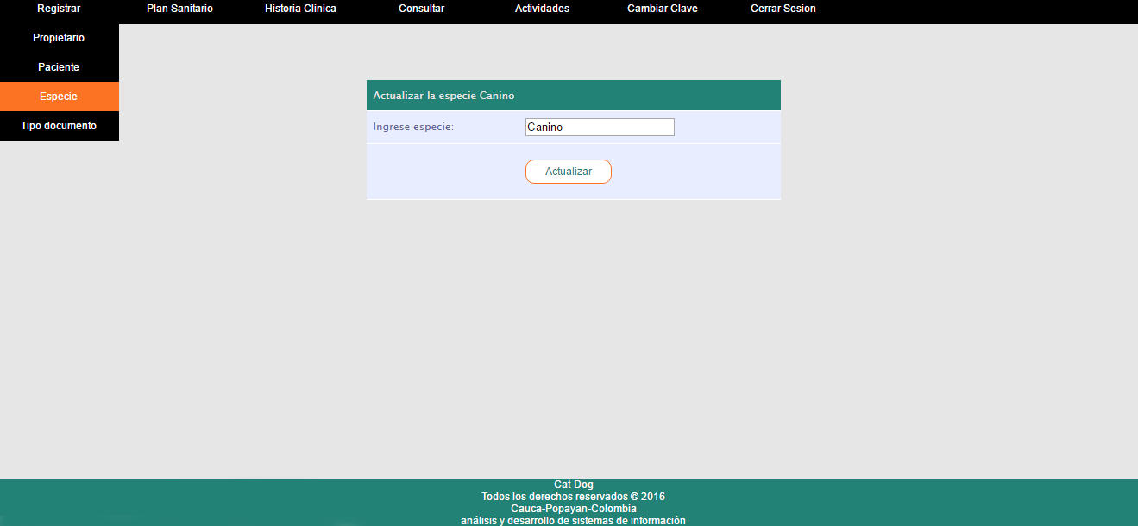

Ilustración 18. Actualizar formulario de especie.

En la ilustración 25 encontramos campos ya cargados con la información de la especie seleccionada (ilustración 24). Una vez modificada la información presionamos en el botón actualizar.

# 10. REGISTRAR TIPO DE DOCUMENTO.

Botón guardar permite ingresar un nuevo registro del sistema de información CAT&DOG teniendo en cuenta que si ya está registrado no se puede volver a registrar.

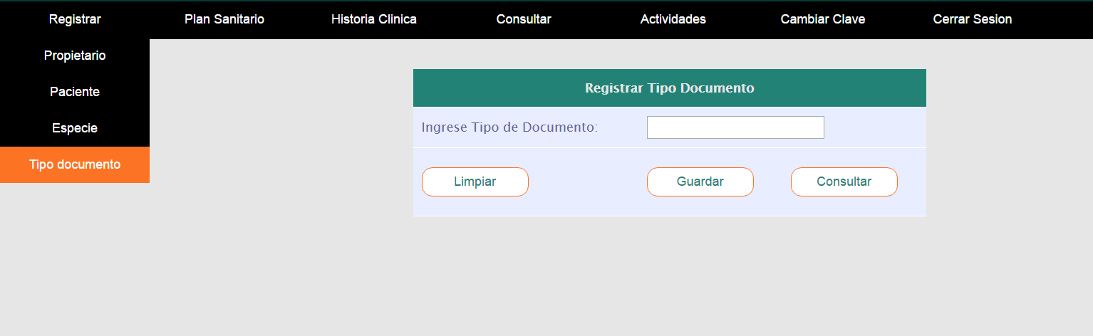

Aquí se escribe el nuevo registro.

Ilustración 19. Registrar tipo documento.

Cuando damos clic en el botón consultar nos muestra el siguiente filtro.

## 10.1 Filtro de búsqueda por tipo documento.

Si el tipo de documentó no se encuentra registrado mostrara el mensaje que no está registrado actualmente.

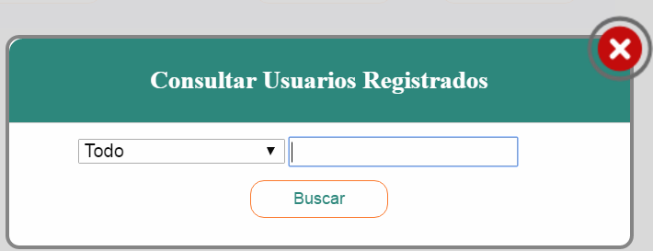

Ilustración 20. Filtro de búsqueda.

## 10.2 Formulario de actualizar tipo documento.

Después de guardar tipo documento y estar registrado en la base de datos tienes la opción. De eliminar oprimes el primer icono del y este se eliminará automáticamente pero antes te aparecerá un alerta que te pregunta si estás seguro de eliminar el registro entonces tendrás la opción de oprimir el botón aceptar o cancelar.

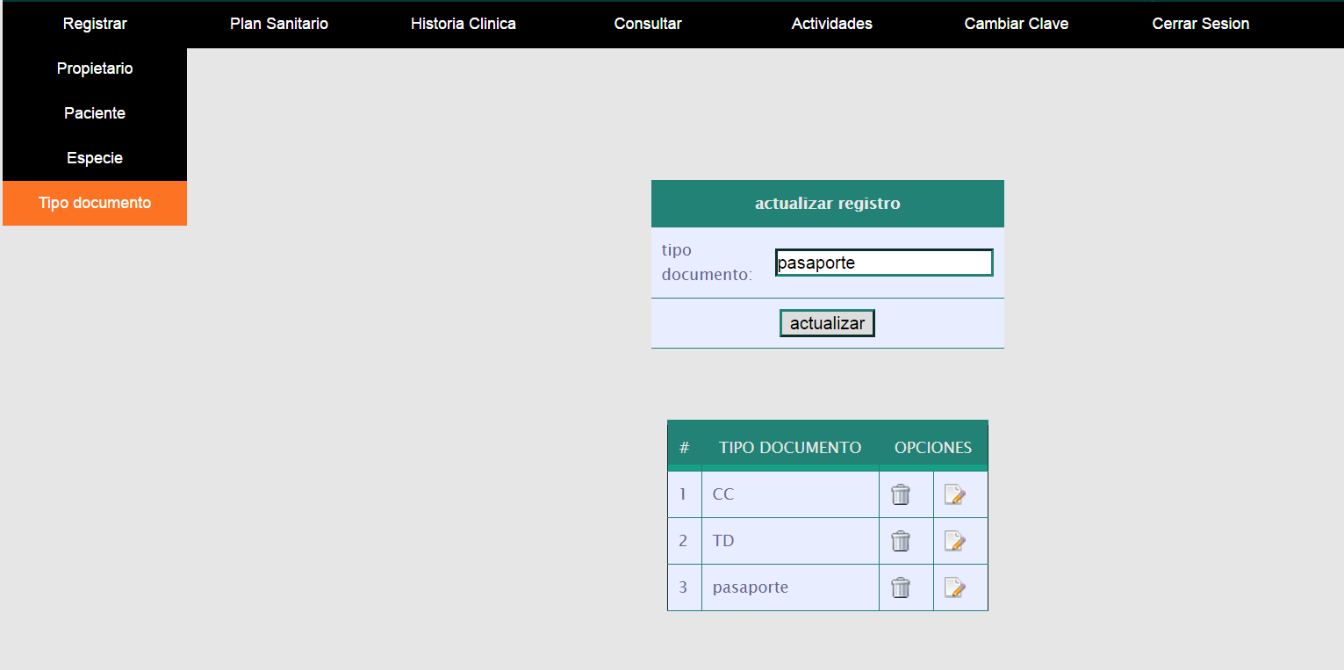

Nos muestra el resultado de nuestra consulta.

La información que se va actualizar.

Ilustración 21. Actualizar tipo documento.

# 11. REGISTRAR DESPARASITACIÓN.

Menú Ingresa a la desparasitación.

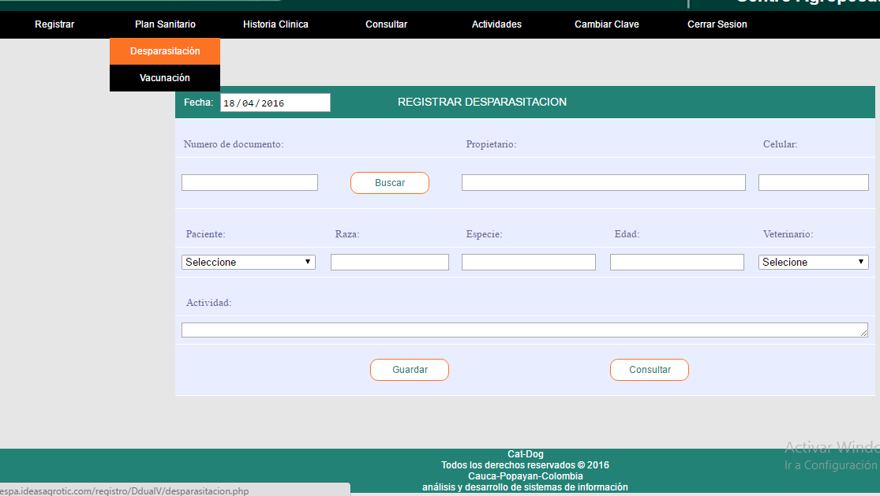

Botón consultar

Botón guardar, ya llenos los campos podrás dar Clic en este botón y te registrara todos los datos ingresados.

**Al digitar el numero de documento y dar Clic en el botón buscar te arroja los datos del propietario y paciente.**

Ilustración 22. Registrar desparasitación.

Botón buscar: al ingresar el número de documento y dar Click en el botón buscar hace su respetiva consulta para que los campos de propietario, teléfono, correo electrónico y dirección se llenen automáticamente y en un selección arroja los mascota que corresponde al propietario, seleccionado cualquier paciente le arrojara los datos de la mascota.

Botón guardar: permite que el administrador [almacene](http://es.thefreedictionary.com/guard%C3%A9) la información digitada,seleccionada y esta se aloja en la base de datos para no perder la información.

Botón consultar: al presionar se abre un filtro de búsqueda para consultar las desparasitaciones que están almacenadas.

Cuando damos clic en el botón consultar y realizamos la búsqueda ya bien sea por número de documento o primer nombre nos muestra el siguiente filtro.

Si desparasitación no se encuentra registrada mostrara el mensaje que no está registrado actualmente

## 11.1 Filtro de desparasitación.

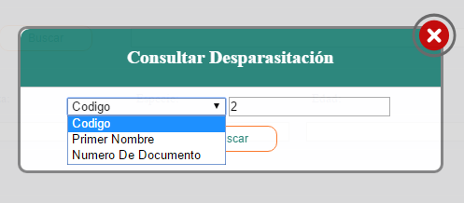

Botón Buscar

Ilustración 23. Filtro desparasitación.

## 11.2 Consulta registro de desparasitación.

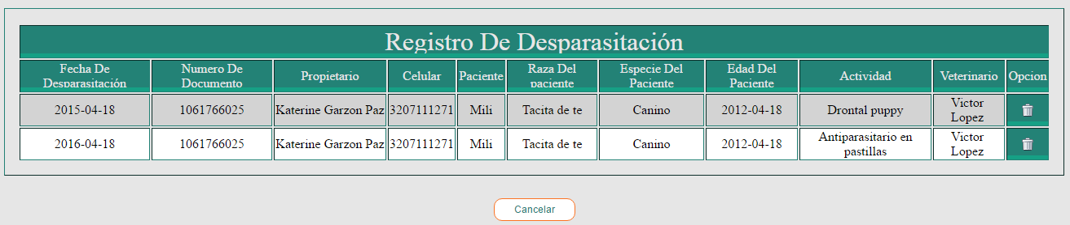

Ilustración 24. Consulta desparasitación.

Después de guardar el registro de desparasitación y estar registrado en la base de datos tienes la opción.

Si deseas eliminar oprimes el icono del y este se eliminará automáticamente pero antes te aparecerá un mensaje de alerta que te pregunta si estás seguro de eliminar el registro entonces tendrás la opción de oprimir el botón aceptar o cancelar.

# 12. REGISTRAR VACUNACION.

**Menú ingresa a vacunación**

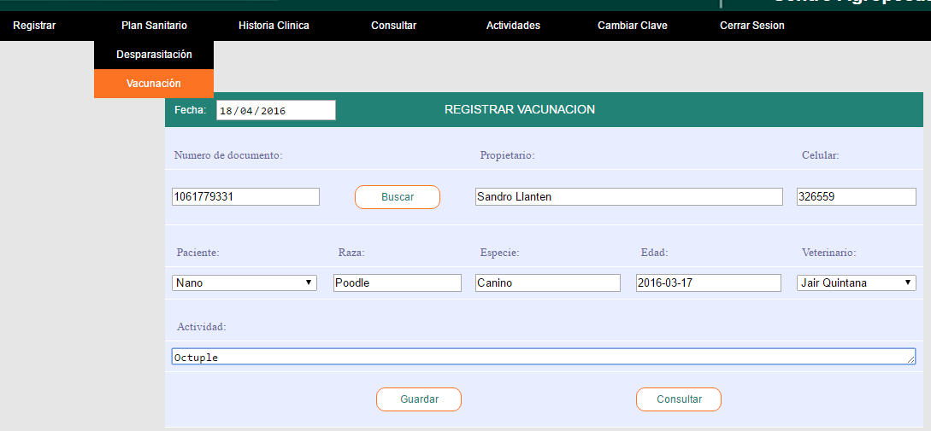 Ilustración 25. Registrar vacunación

Botón guardar, ya llenos los campos podrás dar Clic en este botón y te registrara todos los datos ingresados.

Botón consultar

**Al digitar el numero de documento y dar Clic en el botón buscar te arroja los datos del propietario y paciente.**

Botón buscar: al ingresar el número de documento y dar Click en el botón buscar hace su respetiva consulta para que los campos de propietario, teléfono, correo electrónico y dirección se llenen automáticamente y en un selección arroja los mascota que corresponde al propietario, seleccionado cualquier paciente le arrojara los datos de la mascota.

Botón guardar: permite que el administrador [almacene](http://es.thefreedictionary.com/guard%C3%A9) la información digitada, seleccionada y esta se aloja en la base de datos para no perder la información.

Botón consultar: al presionar se despliega un filtro de búsqueda para consultar las desparasitaciones que están almacenadas.

Cuando damos clic en el botón consultar y realizamos la búsqueda ya bien sea por número de documento o primer nombre nos muestra el siguiente filtro.

Si desparasitación no se encuentra registrada mostrara el mensaje que no está registrado actualmente.

## 12.1 Filtro de vacunación.

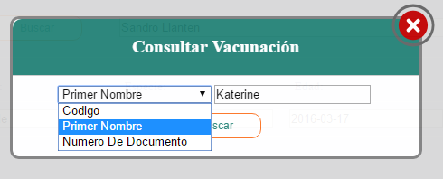

Ilustración 26. Filtro vacunación.

## 12.2 Consultar registro de vacunación.

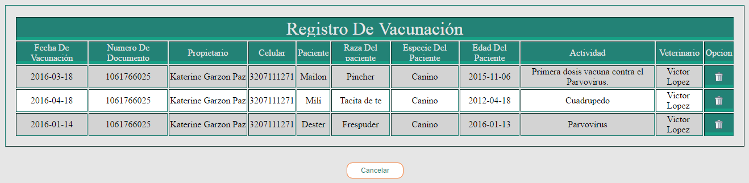

Ilustración 27. Consultar registro de vacunación.

Después de guardar el registro de desparasitación y estar registrado en la base de datos tienes la opción.

De eliminar oprimes el primer icono del y este se eliminará automáticamente pero antes te aparecerá un alerta que te pregunta si estás seguro de eliminar el registro entonces tendrás la opción de oprimir el botón aceptar o cancelar.

# 13. **HISTORIA CLÍNICA.**

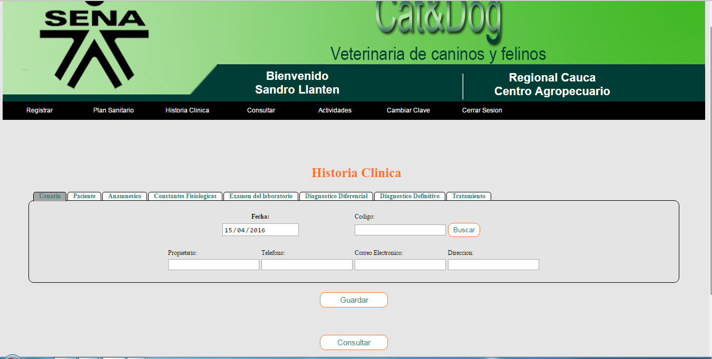

Botón para guardar los datos de la historia clínica.

Menú Ingresa a la historia clínica.

**Botón para consultar el número de documento.**

Botón consultar

Ilustración 28. Historia clínica.

Botón buscar: permite la búsqueda del número de documento ingresado y hace su respetiva consulta para que los campos de propietario, teléfono, correo electrónico y dirección se llenen automáticamente.

Botón guardar: permite que el administrador [almacene](http://es.thefreedictionary.com/guard%C3%A9) la información digitada y esta se aloja en una base de datos para no perder la información.

Botón consultar: al presionar se despliega un filtro de búsqueda para consultar las historias clínicas que están almacenadas.

## 13.1 Descargar historia clínica.

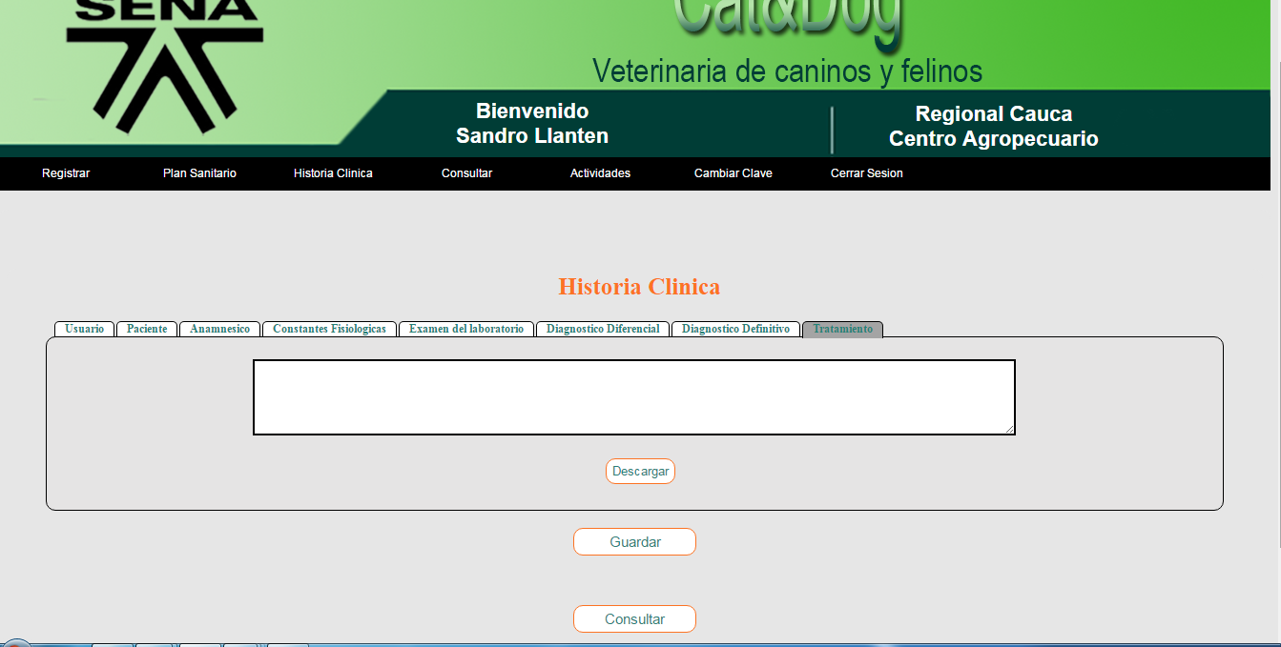

Botón para descargar el tratamiento.

Ilustración 29. Descargar historia clínica.

Descargar Tratamiento: Este botón descarga el tratamiento en PDF al cual fue recetado por el médico veterinario en la caja de texto.

## 13.2 filtro historia clínica.

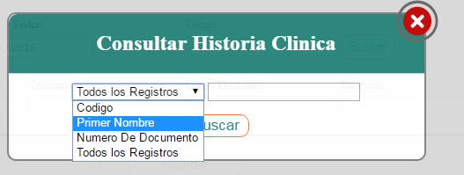

Digita el numero o el primer nombre dependiendo de lo que allá seleccionado.

Botón para consultar la historia clínica.

Selecciona el método de búsqueda.

Ilustración 30. Filtro historia clínica.

Seleccionar: Este método es para buscar una historia clínica ya sea por número de documento o primer nombre y esta se selecciona desacuerdo a la mejor facilidad de búsqueda que dese el administrador.

Digitar Caja de texto: ingresa el número o el primer nombre para comenzar la búsqueda de la historia clínica.

Botón buscar: consulta la historia clínica de acuerdo a la que haya seleccionado.

## 13.3 Consultar historia clínica.

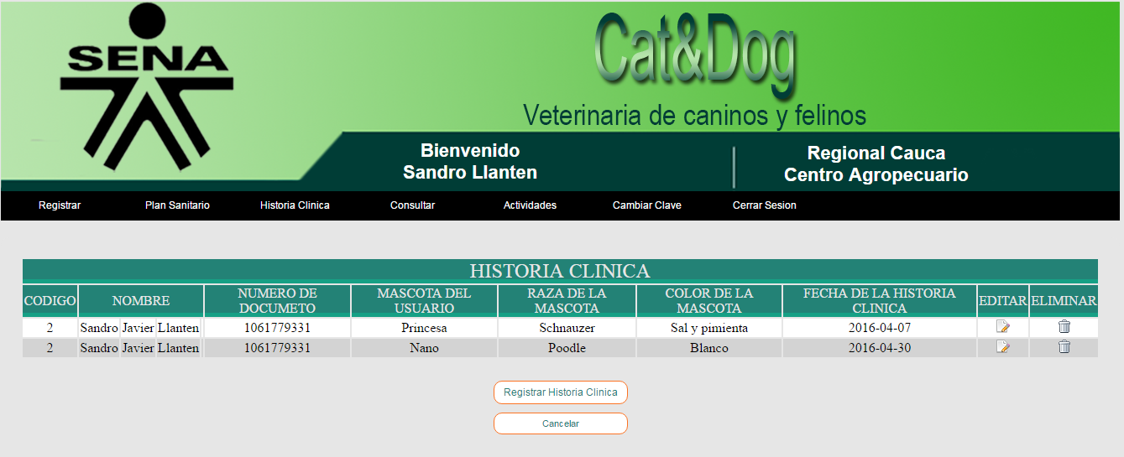

elimina

Edita

Botón cancelar.

Volver a registrar una historia clínica

Ilustración 31. Consultas de la historia clínica.

Elimina: El registró de una historia clínica almacenada y de cualquier usuario.

Edita: El registro de una historia clínica (amnésico, constancia fisiológica, examen del laboratorio, diagnóstico diferencial, diagnóstico definitivo y tratamiento).

Cancela: detiene el proceso y se redirección a menú inicio de la página.

Registrar Historia Clínica: detiene el proceso y se redirección al menú historia clínica para hacer una nuevo registro de la historia clínica.

# 14. ACTIVIDADES.

## 14.1 Registrar Actividad.

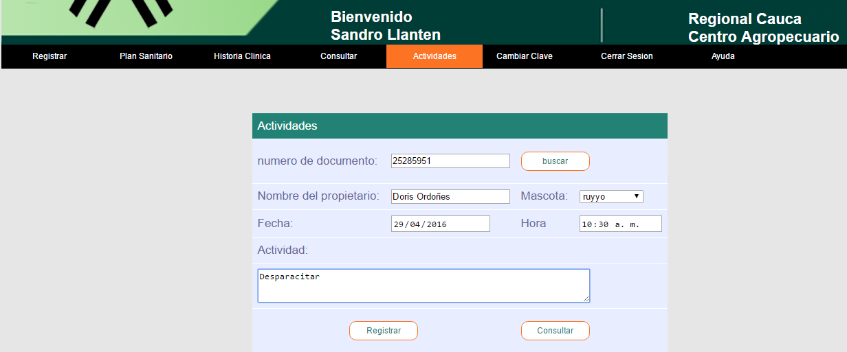

Botón Consultar:

Las actividades ya registradas

Botón registrar

Ilustración 32. Formulario Actividades.

En este formulario se utiliza el Botón Buscar el cual hace la función de una vez ya introducir el número de documento se da click en el botón Buscar y automáticamente arroja el nombre del propietario se llena en la casilla de abajo y también arroja en un select el listado de las mascotas que le corresponden al propietario ya arrojado.

Botón Registrar: al dar click se registra dicha actividad digitada.

Botón Consultar: su función es al dar click y dirigirse hacia un formulario en el que muestra todos los registros de las actividades ya bien sea Realizadas, Pendientes, y Canceladas.

## 14.2 Consultar Actividad.

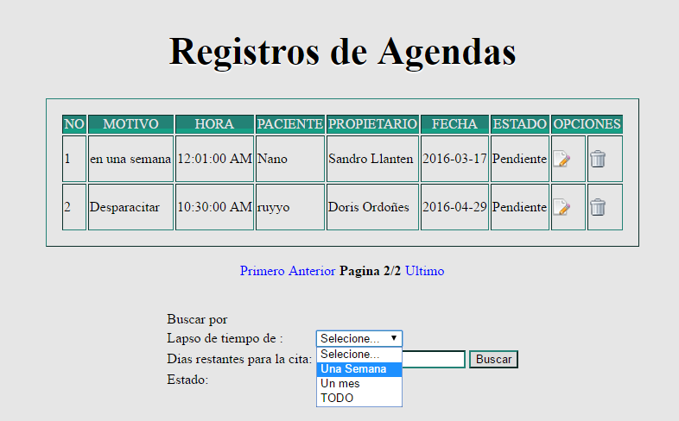

Buscar

Paginador

Eliminar

Editar

Ilustración 33. Consultar Actividades.

En este formulario encontramos los listados de las actividades ya existentes registradas con opciones:

De editar al dar click en el icono  automáticamente te dirige al formulario de registrar actividades para poder realizar las ediciones que desee en su momento.

Eliminar al dar click en el icono  se presentara un mensaje de alerta para asegurarse si en realidad deseas eliminar esta actividad presionada si le das ACEPTAR se eliminara dicha actividad.

# 15. CAMBIAR CLAVE.

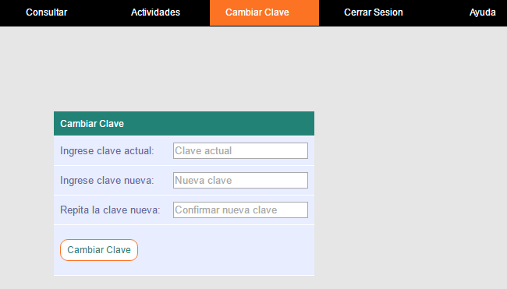

Botón Cambiar Clave

Ilustración 34. Cambiar Clave.

Al dar click en el botón Cambiar Clave automáticamente el sistema te enviara un mensaje al correo con la confirmación de tu cambio de clave y con tu nueva clave que cambiaste.

# **FORMULARIOS ROLL USUARIO.**

## 16 PERFIL DE USUARIO.

En el formulario se muestran todos los datos personales del usuario, los únicos campos que se pueden actualizar son el teléfono y dirección posteriormente se selecciona el botón guardar automáticamente se actualizarán la información.

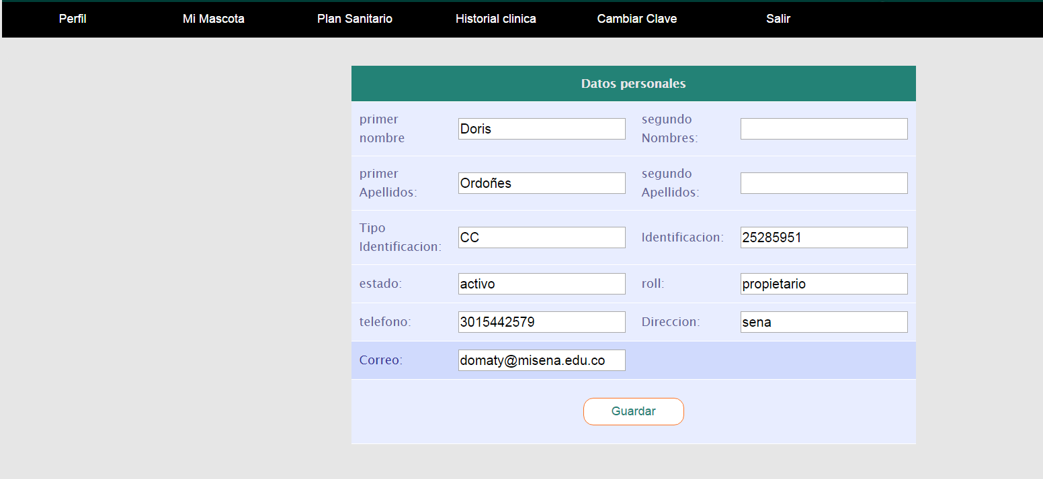

Datos que se pueden actualizar

Perfil de usuario

Ilustración 35. Perfil de usuario.

## 17. PERFIL MI MASCOTA.

Dentro de la barra del menú encontramos la pestaña Mi mascota, proporcionando el formulario de la mascota del propietario. Encontrando una barra de selección en la cual aparecerán todas las mascotas que posea el propietario, al seleccionar una de las mascotas unos campos predeterminados como nombre, peso en kg, estado, propietario se cargaran con la información del paciente seleccionado

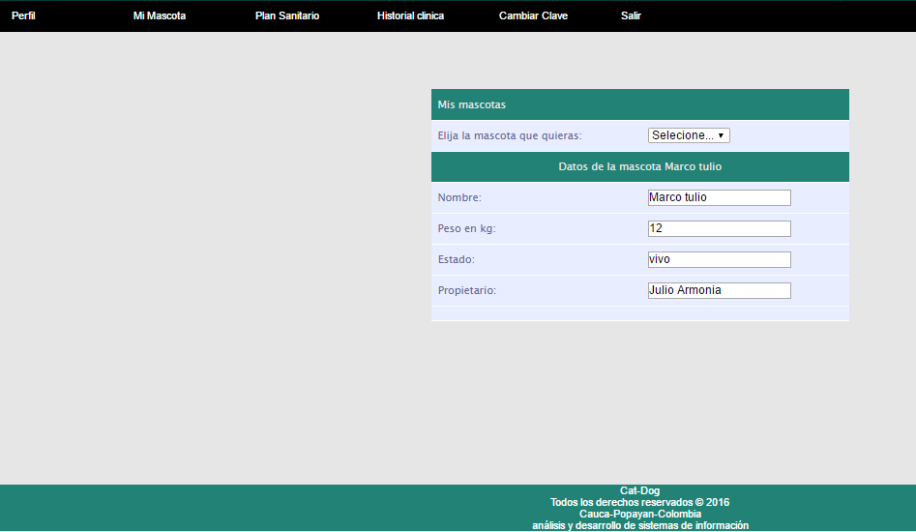

Se le da Click y se abre el formulario de mi mascota con opciones de Seleccionar la mascota que tenga dicho usuario.

Ilustración 36. Mi Mascota.

# 18. PLAN SANITARIO:

## 18.1 Formulario Desparasitación.

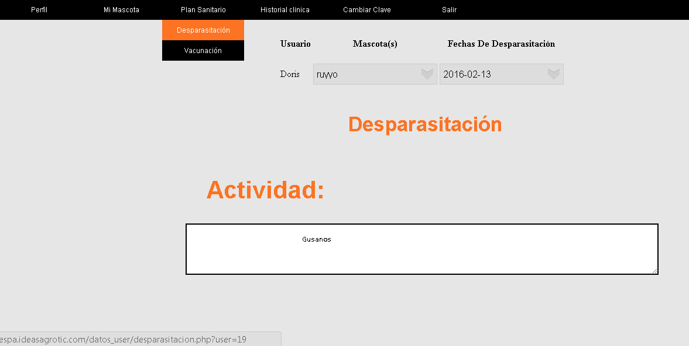

Ilustración 37. Formulario desparasitación.

En la barra del menú encontramos la pestaña Plan sanitario, el cual dando Click se despliega una sub pestaña llamada Desparasitación proporcionando el formulario de la Actividad de la mascota.

Selecciona la mascota: el usuario despliega la selección y le da Click a la mascota que él quiere visualizar su desparasitación.

Botón buscar: Al seleccionar la mascota presiona el botón buscar para saber si esta tiene un registro de desparasitación.

Fecha desparasitación: muestra todas las fechas de desparasitaciones que se le hayan realizado a la mascota seleccionada al escoger la fecha de desparasitación los datos de la actividad que se le realizo se llena automáticamente y se visualiza el procedimiento que se le realizo a dicha Mascota.

## 18.2 Formulario vacunación.

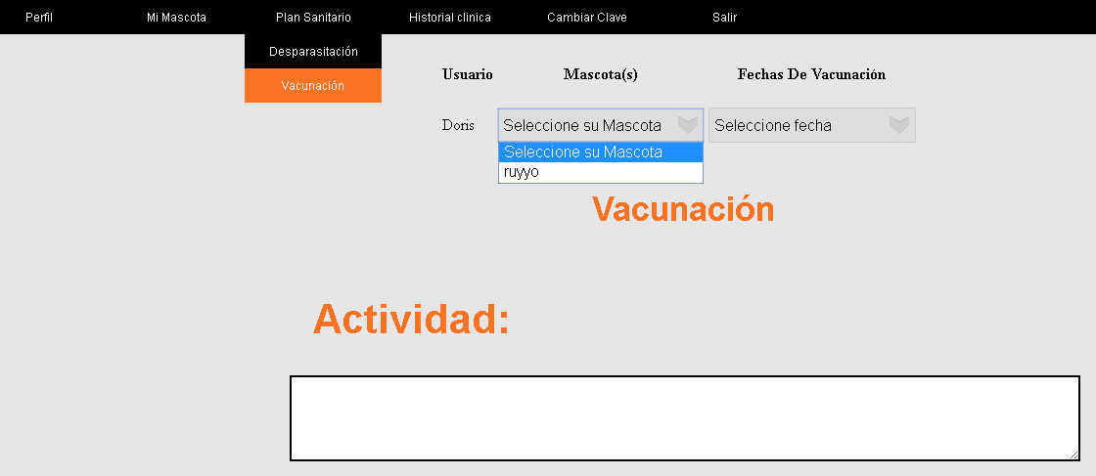

Ilustración 38. Formulario vacunación.

En la barra del menú encontramos la pestaña Plan sanitario, el cual dando Click se despliega una sub pestaña llamada vacunación, proporcionando el formulario de la Actividad de la mascota.

Selecciona la mascota: el usuario despliega la selección y le da click a la mascota que él quiere visualizar su vacunación.

Botón buscar: Al seleccionar la mascota presiona el botón buscar para saber si esta tiene un registro de vacunación.

Fecha vacunación: muestra todas las fechas de vacunación que se le hayan realizado a la mascota seleccionada al escoger la fecha de la vacunación los datos de la actividad que se le realizo se llena automáticamente y se visualiza el procedimiento que se le realizo a dicha mascota.

# 19. HISTORIA CLÍNICA USUARIO.

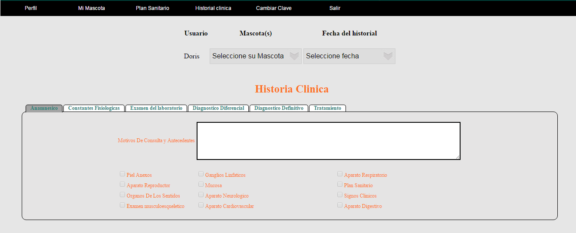

Selecciona fecha de la historia clínica

Selecciona la mascota

Ilustración 36. Historia Clínica.

Selecciona la mascota: el usuario despliega la selección y le da clic a la mascota que él quiere visualizar su historia clínica.

Seleccione la mascota: selecciona la mascota que quiere visualizar la historia clínica.

Fecha historia: esta son las historias clínica de la mascota seleccionada al escoger la historia clínica los datos de amnésico, constancia fisiológica, examen de laboratorio, diagnóstico diferencial y tratamiento se llenan automáticamente y visualiza los procedimiento que le realizaron en el procedimiento de su mascota.

## 19.1 Descargar tratamiento.

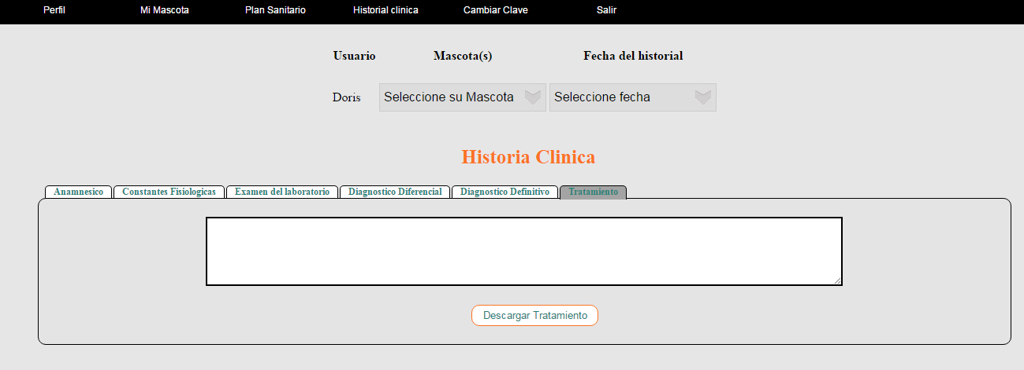

Botón descargar

Ilustración 39. Descargar tratamiento.

Botón Descargar: implementado para que el usuario o dueño de la mascota pueda descargar el tratamiento o la receta que se le mando a la mascota.

# SOLUCION DE PROBLEMAS.

## ¿Por qué no puedo ingresar al sistema?

* La contraseña es inválida.
* El número de identificación es inválido.
* No está registrado.

## ¿Por qué no guarda los registros el sistema?

* No se han diligenciado todos los campos.

## ¿Por qué no aparece la desparasitación, vacunación y el historial de los animales que busco?

* No han sido registrados.

# GLOSARIO

Usuario: Es un individuo que utiliza una [computadora](http://www.alegsa.com.ar/Dic/computadora.php), [sistema operativo](http://www.alegsa.com.ar/Dic/sistema%20operativo.php), servicio o cualquier [sistema informático](http://www.alegsa.com.ar/Dic/sistema%20informatico.php). Por lo general es una única persona.

Sesión: Es la duración de una conexión empleando una capa de sesión de un [protocolo de red](http://www.alegsa.com.ar/Dic/protocolos%20de%20red.php), o la duración de una conexión entre un usuario (el [agente](http://www.alegsa.com.ar/Dic/agente%20de%20usuario.php)) y un [servidor](http://www.alegsa.com.ar/Dic/servidor.php), generalmente involucrando el intercambio de múltiples [paquetes](http://www.alegsa.com.ar/Dic/paquete.php) de datos entre la computadora del usuario y el servidor. Una sesión es típicamente implementada como una capa en un protocolo de red (por ejemplo, [telnet](http://www.alegsa.com.ar/Dic/telnet.php) y [FTP](http://www.alegsa.com.ar/Dic/ftp.php)).

Iniciar sesión: Acción de comenzar una [sesión](http://www.alegsa.com.ar/Dic/sesion.php) de un [usuario](http://www.alegsa.com.ar/Dic/usuario.php) específico, permitiendo así identificarse frente a un sistema o servicio. Contrasta con [cerrar sesión](http://www.alegsa.com.ar/Dic/cerrar%20sesion.php).

Cerrar sesión: Acción de terminar una [sesión](http://www.alegsa.com.ar/Dic/sesion.php) de un [usuario](http://www.alegsa.com.ar/Dic/usuario.php) específico, finalizando así el uso de un [servicio](http://www.alegsa.com.ar/Dic/servicio%20online.php) o sistema. Contrasta con [iniciar sesión](http://www.alegsa.com.ar/Dic/iniciar%20sesion.php).

Contraseña: Conjunto finito de caracteres limitados que forman una palabra secreta que sirve a uno o más usuarios para acceder a un determinado recurso. Las claves suelen tener limitaciones en sus caracteres (no aceptan algunos) y su longitud.

Navegador: Aplicación que sirve para acceder a la [WWW](http://www.alegsa.com.ar/Dic/www.php) (todas las [páginas web](http://www.alegsa.com.ar/Dic/pagina%20web.php)) y "navegar" por ella a través de los [enlaces](http://www.alegsa.com.ar/Dic/enlace.php).

# RECOMENDACIONES

Realice todo lo que se le informa en este manual para que la instalación sea exitosa, no modificar ningún dato de instalación ya que ocurrirá un fracaso en la instalación.

# DESARROLLADORES

BRAYAN GOMEZ.

Centro Agropecuario SENA.

Correo: gmbrayan4@misena.edu.co

Cel.: 3207330900

KATERINE GARZON.

Centro Agropecuario SENA.

Correo: gpkaterine@misena.edu.co

Cel.: 3207111271

RICHARD SANHEZ.

Centro Agropecuario SENA.

Correo: axel115@misena.edu.co

Cel.: 3226193250

JAVIER QUIÑONES.

Centro Agropecuario SENA.

Correo: lqsandro@misena.edu.co

Cel.: 3135408772